DONNE E LUPI FRANCESCO SPATARA

Dal punto di vista estetico la pittura di Francesco Spatara è interessata alla forma e al colore come mezzo di espressione delle emozioni umane. L’artista dipinge corpi di donne spogliate della loro sensualità gioiosa e racconta nudità sofferte, celate, terribili e umane nel rivelare il tratto dell’eros che passa da linee purpuree a cobalti metallici.
Donne e lupi è un filone che narra il confine. Quella sottile striscia che appare e scompare tra ciò che si vede e ciò che si intuisce e vive nascosto. Un aspetto della luce e dell’ombra sia in termini cromatici che simbolici. Il lupo contiene il fascino, il mistero e in molte culture viene associato al buio, al passaggio, identificato come custode dei defunti, in natura vive solo e in branco e quando si accoppia è fedele, rappresenta l’ardore, il coraggio, il guerriero. Per l’artista Spatara appaiono alcuni di questi elementi e nel tratto emerge l’interesse per la trasformazione, una sorta di uomo-lupo e di donna-lupo. La trasfigurazione umana che diviene animale e bestiale, atavica, per poi tornare quieta.
Nelle sue figure, nei corpi e nell’uso graffiante del colore riecheggia l’insegnamento storico del movimento francese dei fauves e quello tedesco della Brucke.
I riferimenti quasi didascalici alla pittura impressionista di Derain e a quella espressionista di Kirchner, ripropongono l’osservazione attraverso un interesse psicologico differente. Da una parte si ispira a Derain: carica la sensazione visiva di una forte emozione, ricorre alla violenza del segno, alla descrizione e i contrasti simultanei tessono il progetto pittorico, l’interesse psicologico estende i registri cromatici oltre le possibilità visive.
Dall’altra a Kirchner: destruttura il colore e la grafica per ottenere un effetto privo di equilibrio, per creare fastidio in chi guarda. Si tratta di pittura contratta realizzata con l’appiattimento e lo schematismo dell’immagine. In Francesco Spatara sopravvive il ricordo espressionista dei maestri: scopre l’emozione cromatica attraverso il colore denso dei rossi e dei blu, sprofonda in grovigli e macchie per creare vagine inespresse, bocche contorte, corpi che urlano dolori acuti e solitudini soffocate.
La sensazione fisica e visiva viene relativizzata da una rassegnazione silenziosa, leggermente nostalgica. Una tristezza segnata, un dolore soffocato, un desiderio nascosto, una passione negata, riempiono le immagini grandi e malinconiche di donne, mute, incapaci di dare voce ai corpi che si mostrano come quinte da guardare.
Le tele di Francesco Spatara raffigurano immagini che sono fatte per narrare storie nascoste di ordinaria quotidianità, per scoprire il valore di un segno con gli occhi stupiti dell’osservatore che transita.

Bianca Laura Petretto

L’artista

Francesco Spatara è nato a Lamezia Terme (Catanzaro) nel 1960.
Si diploma all’Accademia di Belle Arti di Brera a Milano nel 1983.
Successivamente, per diversi anni, affianca il pittore Innocente Salvini e approfondisce alcuni aspetti pittorici vicini all’astrattismo.
Inizia quindi a esporre in mostre collettive e personali nella provincia di Varese e in altre città del nord Italia. Trasferitosi in Sardegna per esigenze personali, si inserisce nel mondo della scuola e insegna, tutt’ora, presso l’Istituto statale d’arte di Lanusei.
Il territorio selvaggio e fascinoso dell’Ogliastra alimenta nell’artista la necessità di produrre opere grafiche e pittoriche che indagano la natura umana, come una sorta di amplificazione dello spazio vitale e quotidiano che non gli permette un confronto costante con l’esterno e con il mercato dell’arte.
Dopo un lungo periodo di isolamento presenta la produzione realizzata con oltre duecento opere e dal 2003 accetta le proposte di galleristi che organizzano le sue personali in Toscana e in Lombardia.
In quegli anni, In Sardegna, si dedica a istruire i suoi allievi e a sperimentare una pittura urbana fatta di murales che arredano gli scorci degradati dei paesi di montagna o i borghi marini e avvia un nuovo progetto di ricerca grafica e pittorica sull’espressione corporea femminile e sull’energia cromatica.

MOSTRA PERSONALE MUSEO CIVICO DI LANUSEI
Dal 17 DICEMBRE 2011 al 30 GENNAIO 2012

DONNE E LUPI di FRANCESCO SPATARA
a cura di Bianca Laura Petretto

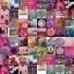 B&BArt Museo internazionale di arte contemporanea 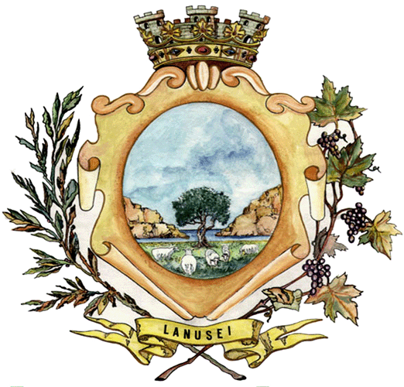Comune di Lanusei
Presidenza del Consiglio Regionale della Sardegna  Liceo Artistico Mario Delitala

